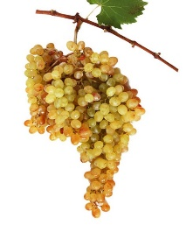***ОБЩИНА СИМЕОНОВГРАД****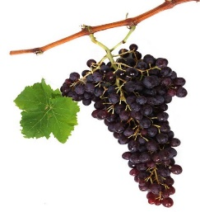*

***ОРГАНИЗИРА***

***Празничен водосвет, ритуал по зарязване на лозе и награждаване на спечелилите участници в конкурса за***

***„Най-добро домашно вино от реколта 2021 г.,***

*на 14.02.2022 г. /понеделник/ от 11.00 часа*

*на местността „Люлек баир“ с.Калугерово*

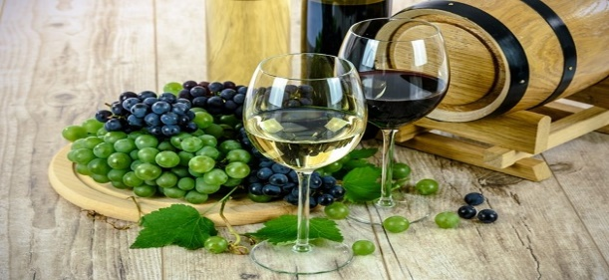

*Участниците в конкурса следва да представят по 1.5 литра*

*собственоръчно произведено вино от реколта 2021 г.*

*в бутилка от минерална вода в стая № 3 в сградата на*

*ОбА Симеоновград до 17.00 часа на 10.02.2022 г.*

*Желаещите за участие попълват заявление и предоставят и информация за сортовете грозде, от което е произведено виното.*

*Ще бъдат отличени победителите в две категории:*

• *Производител на бяло вино*

• *Производител на червено вино*

*Вината ще бъдат оценени от комисия от специалисти.*

*Всеки от производителите може да участва в двете категории*

*Заповядайте*!